課程主題 |  | 創作海洋校園 |  |  | 設計者 | 黃巧如、莊靜宜
實施年段 |  | 二年級 |  |  | 實施時間及節數 | 彈性4節、校外教學時間
教學目標 |  | 認知─能說出自己關於海洋活動的經驗；認識並且知道相關的海洋活動。  情意─能欣賞關於海洋公共藝術的創作作品並和他人分享。  技能─能和他人合作完成關於海洋的公共藝術創作並和他人分享。
課程架構
節次 | 單元名稱 |  | 教學內容 | 教學重點 |  |  | 教學評量
一 | 乘風破浪 |  | 1.海洋活動影片欣賞 | 1.相關海洋活動介紹。 |  |  | 口語評量
二 | 海洋公共藝術作品欣賞 |  | 1.海洋公共藝術作品欣賞。  2.明恥國小海洋公共藝術作品欣賞。 | 1.網站連結，介紹以海洋為主題的公共藝術作品的景點特色。  2.參觀明恥國小的海洋公共藝術作品。  3.口頭分享、構思完成彩繪主題。 |  |  | 口語評量  實作評量
三 | 彩繪海洋校園 |  | 1.彩繪大地活動。 | 1.讓學生將自己對海洋的想像畫在學校的某個地方。 |  |  | 實作評量
四 | 彩繪海洋校園  〈續上節〉 |  | 1.彩繪大地活動。  2.分享心得。 | 1.讓學生以分組主題的方式將自己對海洋的想像畫在學校的一角，美化校園並作為學校校園的特色。  2.欣賞大家共同的創作。  3.創作心得分享。 |  |  | 實作評量  口語評量
校外教學活動 | 逛一逛  走一走  看一看 |  | 1.實地參觀以海洋為主題的公共藝術創作作品。  2.臨摹作品。 | 1.帶學生到學校到以海洋為主題的公共藝術創作景點，介紹海洋公共藝術作品。  2.臨摹作品。 |  |  | 實做評量  動態評量  口語評量

第一節課
單元名稱 | 乘風破浪
教材 | 海洋活動相關的網站、圖片。 | 教學資源 | 海洋活動網站連結。
教學評量 | 口語評量 | 融入領域 | 語文領域 綜合領域 生活領域
核心素養 | 總綱核心素養項目 | 海洋教育核心素養
 | 教育階段學習主題 | 議題實質內涵
教學流程
教學  目標 | 教學步驟 |  |  | 時間 | 教學評量
能說出自己關於海洋活動的經驗；認識並且知道相關的海洋活動。 | 壹、準備活動  一、海洋活動網站連結。  二、海洋相關活動介紹。  貳、發展活動  一、老師海洋活動的經驗分享。  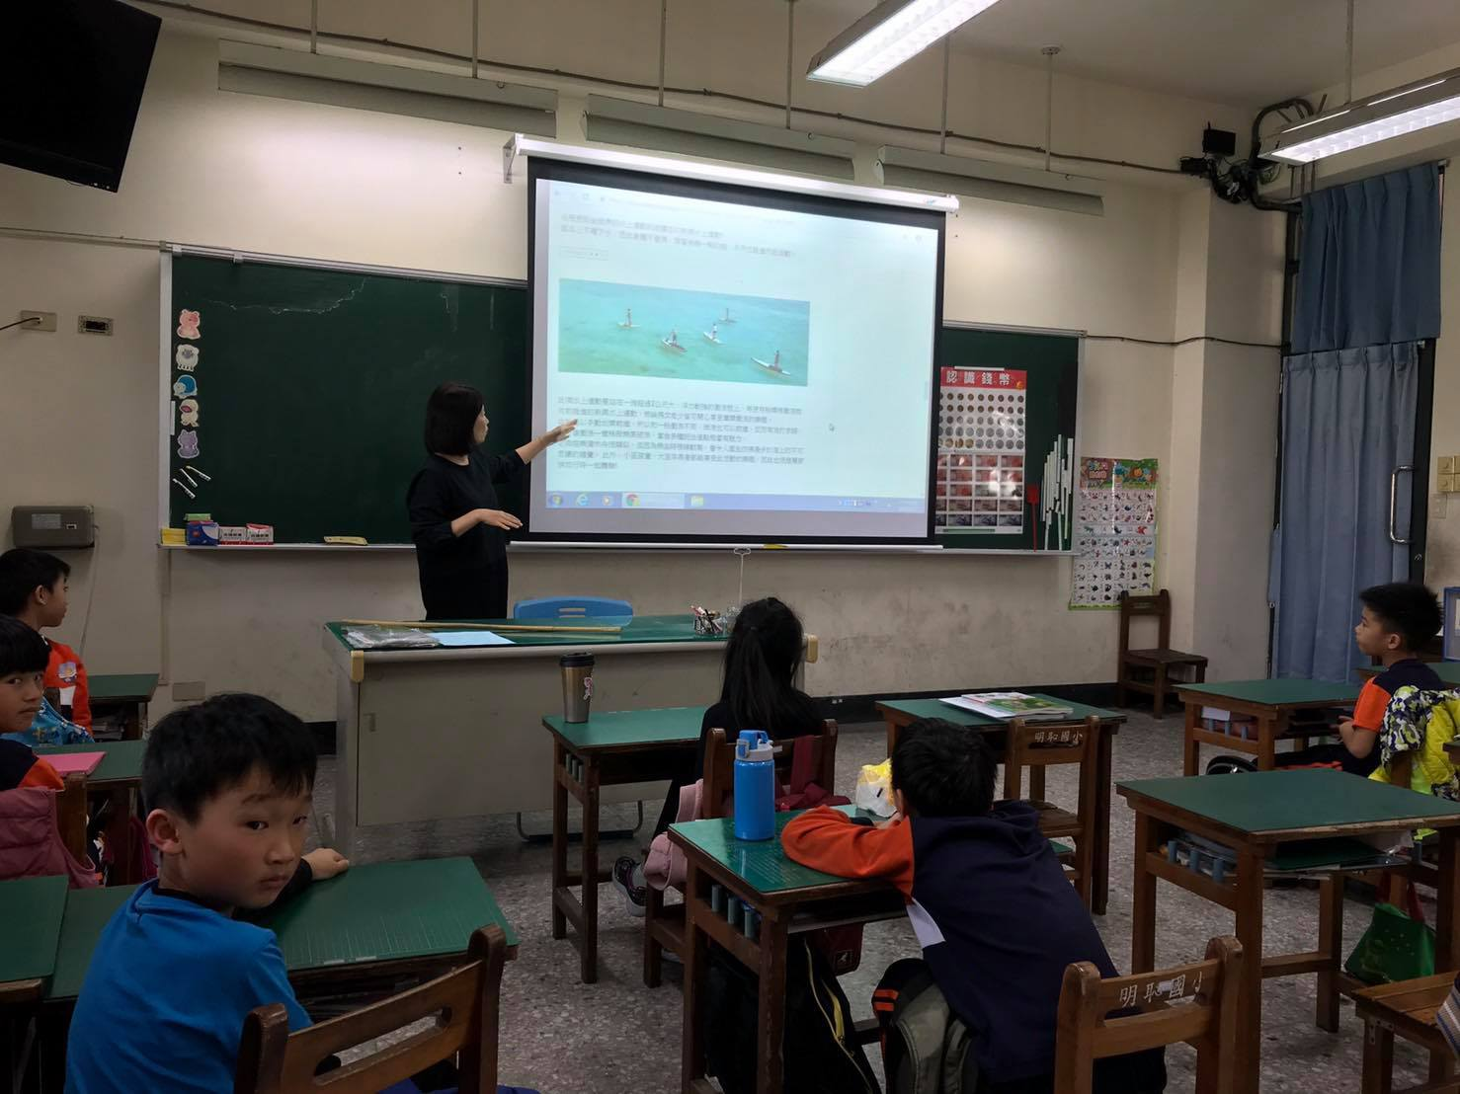  二、學生海洋活動的經驗分享。  叁、綜合活動  一、師生共同討論常常聽到的海洋活動有哪些？  二、經由討論歸納常常一般人常常從事的海洋活  動有哪些？  三、讓學生說說自己喜歡的海洋活動。 |  |  | 10分鐘  10分鐘  10分鐘  10分鐘 | 口語評量  口語評量

第二節課
單元名稱 | 海洋公共藝術作品欣賞
教材 | 海洋公共藝術作品圖片、照片、刊物 | 教學資源 | 以海洋為主題的公共藝術作品網站連結  學習單
融入領域 | 語文領域 綜合領域 | 教學評量 | 口語評量 實作評量
核心素養 | 總綱核心素養項目 | 海洋教育核心素養
 | 教育階段學習主題 | 議題實質內涵
教學流程
教學  目標 | 教學步驟 |  |  | 時間 | 教學評量
能欣賞關於海洋公共藝術的創作作品並和他人分享。 | 壹、準備活動  一、以海洋為主題的公共藝術作品介紹。  貳、發展活動  一、學生欣賞以海洋為主題的公共藝術創作作  品。  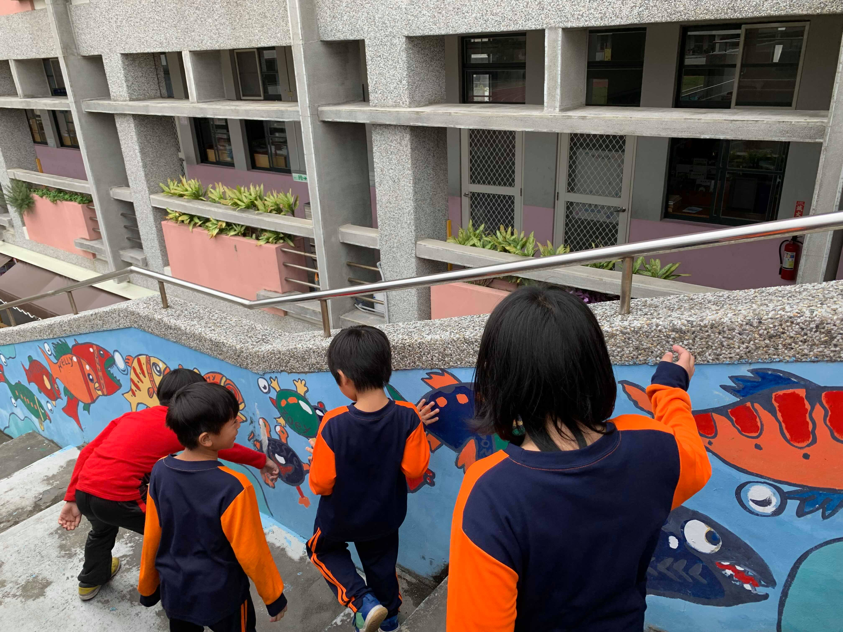  二、欣賞作品後的心得分享。  叁、綜合活動  一、明恥國小校園海洋公共藝術作品欣賞。  二、欣賞明恥國小校園海洋公共藝術作品心得分  享。  三、下兩節課創作地點的說明，請學生以分組為  單位先構思彩繪的主題，並先畫在圖畫紙  上。 |  |  | 10分鐘  15分鐘  10分鐘  5分鐘 | 口語評量  口語評量

第三節課
單元名稱 | 彩繪海洋校園
教材 |  | 教學資源 | 彩繪主題學習單 校園一角 彩繪用具
融入領域 | 語文領域 生活領域 | 教學評量 | 實作評量
核心素養 | 總綱核心素養項目 | 海洋教育核心素養
 | 教育階段學習主題 | 議題實質內涵
教學流程
教學  目標 | 教學步驟 |  |  | 時間 | 教學評量
能和他人合作完成關於海洋的公共藝術創作並和他人分享。 | 壹、準備活動  一、老師協助學生依據課前的分組先準備彩繪用  具。  二、任課教師關於海洋彩繪活動講解。  貳、發展活動  一、師生一同彩繪大地。  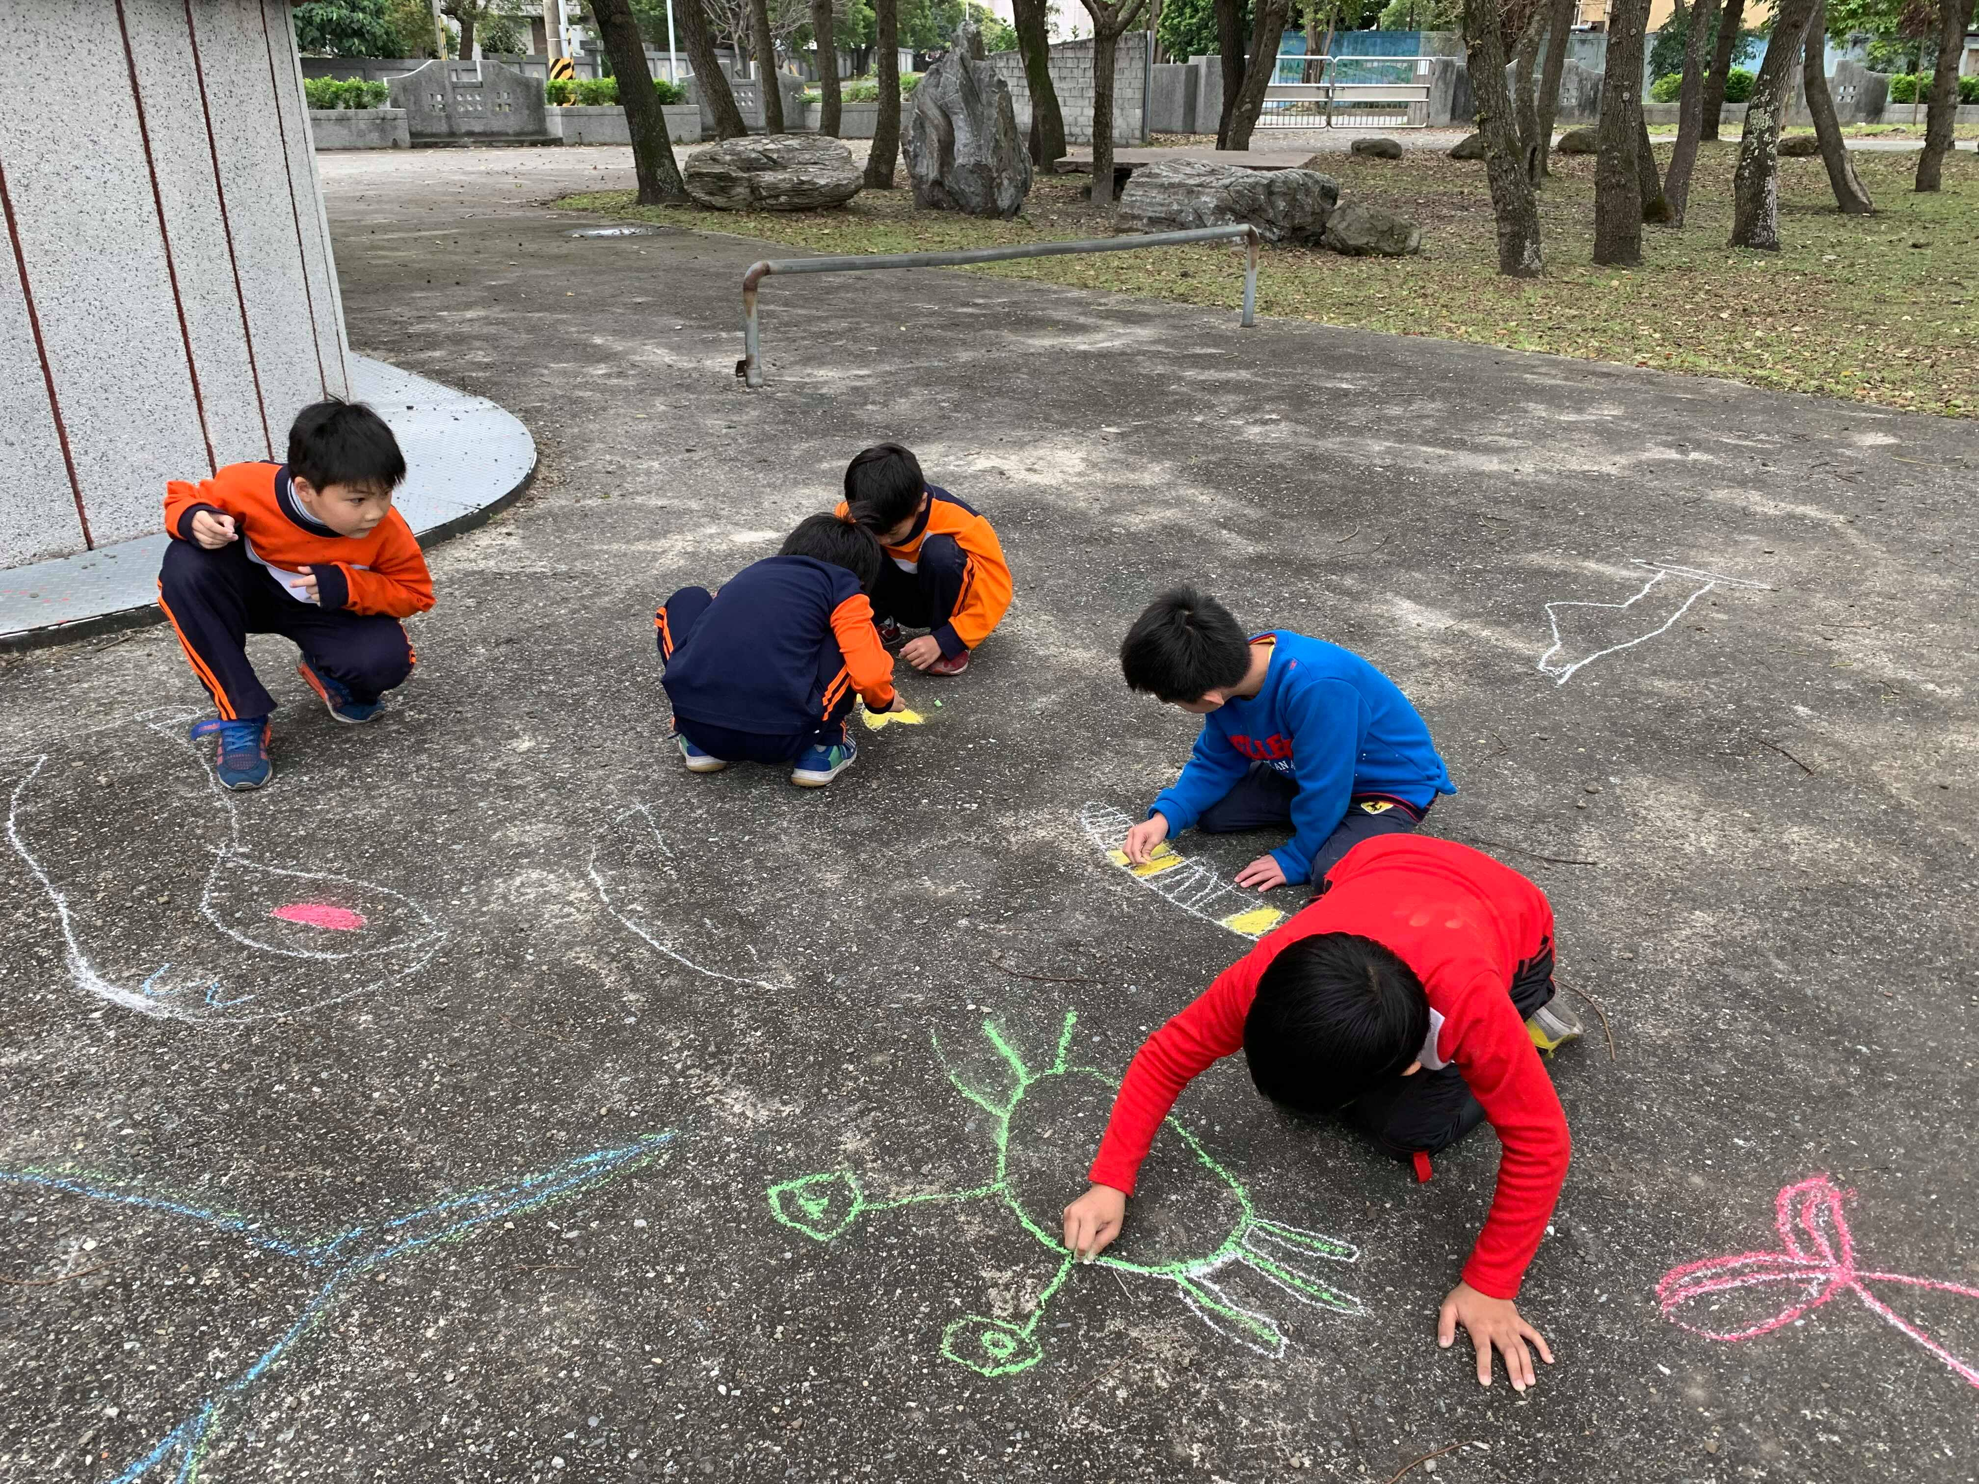  叁、綜合活動  任課教師協助學生收拾用具。 |  |  | 5分鐘  30分鐘  5分鐘 | 實作評量

第四節課
單元名稱 | 彩繪海洋校園
教材 |  | 教學資源 | 彩繪主題學習單 校園一角 彩繪用具
融入領域 | 語文領域 綜合領域 | 教學評量 | 實做評量 口語評量
核心素養 | 總綱核心素養項目 | 海洋教育核心素養
 | 教育階段學習主題 | 議題實質內涵
教學流程
教學  目標 | 教學步驟 |  |  | 時間 | 教學評量
能和他人合作完成關於海洋的公共藝術創作並和他人分享。 | 壹、準備活動  一、教師檢視學生繪圖  貳、發展活動  一、大家一起欣賞創作。  二、學生分享自己的創作心得。  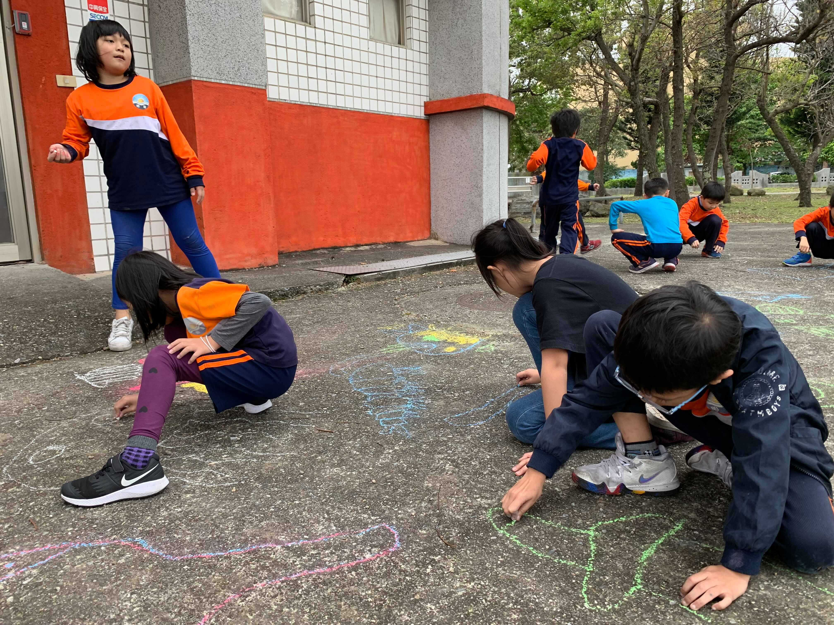  叁、綜合活動  學生說一說今天彩繪活動的感覺。 |  |  | 5分鐘  25分鐘  10分鐘 | 口語評量

校外教學(第五節,第六節)
單元名稱 | 逛一逛 走一走 看一看
教材 | 以海洋為主題公共藝術作品景點 | 教學資源 | 交通工具 圖畫紙  學習單
融入領域 | 彈性課程 | 教學評量 | 實做評量 動態評量 口語評量  學習單
核心素養 | 總綱核心素養項目 | 海洋教育核心素養
 | 教育階段學習主題 | 議題實質內涵
教學流程
教學  目標 | 教學步驟 |  |  | 時間 | 教學評量
 | 壹、準備活動  一、任課教師說明戶外活動要注意的安全事項。  二、帶學生到有海洋公共藝術的景點，欣賞公共藝術創作品並介紹實地的公藝術創作精神。  貳、發展活動  一、學生欣賞公共藝術作品並彼此分享。  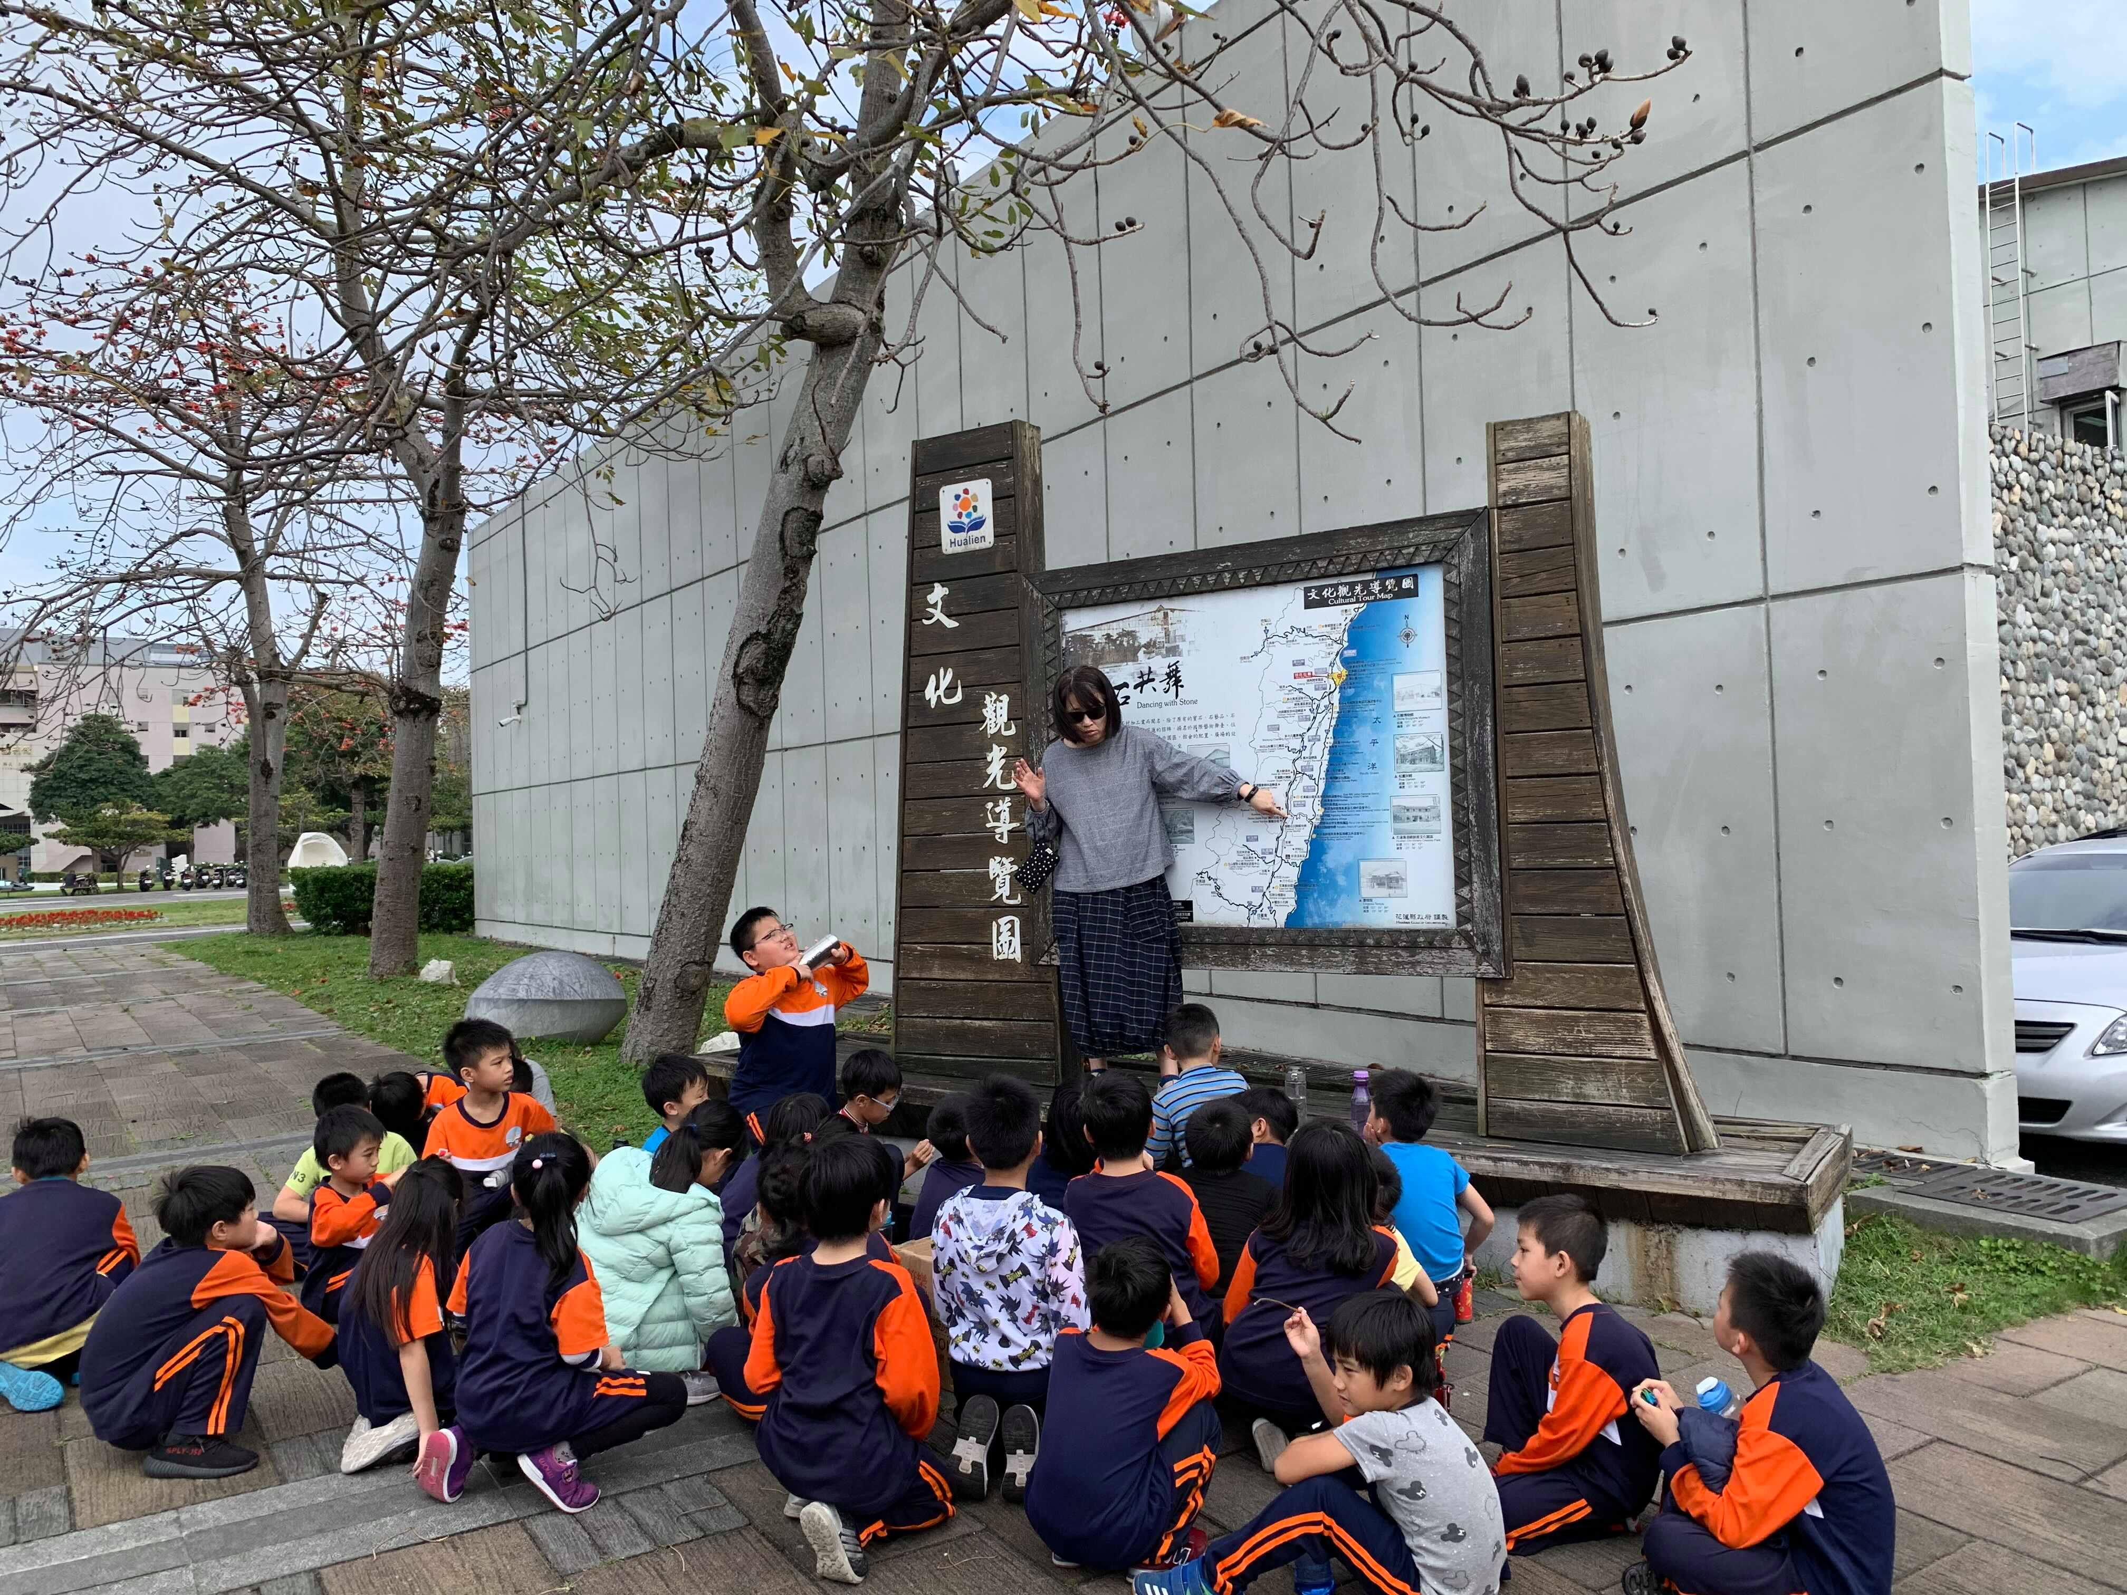  二、學生找到自己喜歡的公共藝術作品臨摹。  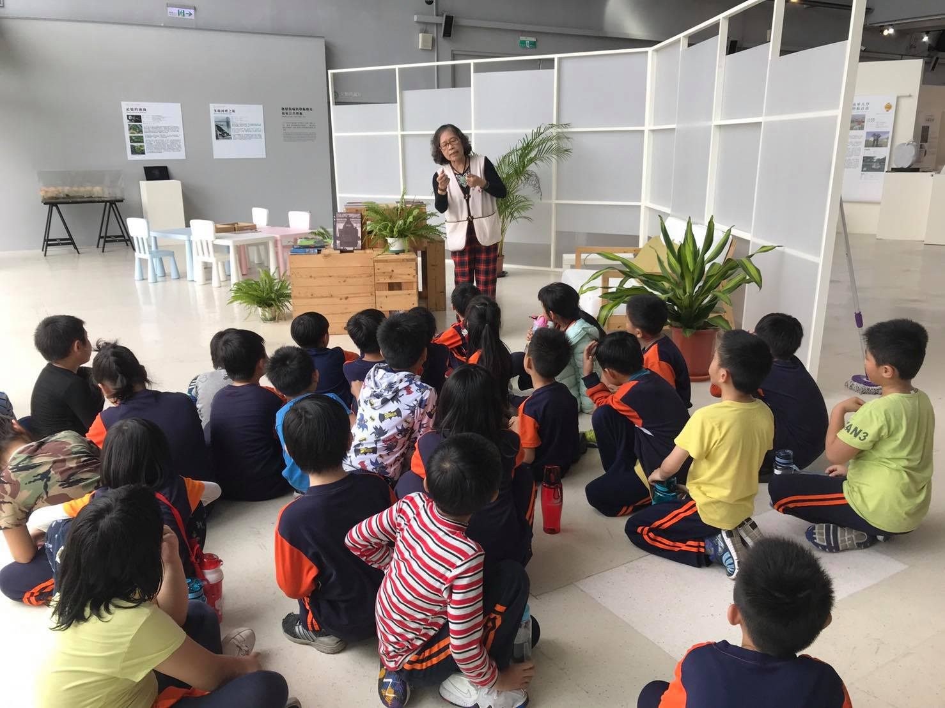  叁、綜合活動  一、學生分享自己對公共藝術作品作者創作想法  的想像和試圖以口語方式描述作者創作的精  神。 |  |  | 5分鐘  5分鐘  35分鐘  15分鐘  20分鐘 | 口語評量  口語評量

